

**MISSIONE DI ASSISTENZA E SUPPORTO IN LIBIA**

Il Comandante



**OGGETTO**: FIRST IMPRESSION REPORT - Incontro tra COMMIASIT e Gen C.A. AL ZAIN, 10/11/2022, D+51.

LOCALITÀ

AL KHOMS – COUNTER TERRORISM FORCE (CTF) HQ

PARTECIPANTI

- LIBICI:

Comandante CTF **Gen. C.A.** **Mohamed AL ZAIN**;

CTF Chief of Operation **B. Gen. Ramadan KARRAZ**;

Bn. Cdr. **Cap.** **WALID ABUBAKER**;

Coordinatore del CMC ITALIA-LIBIA, **B. Gen.** **Alhashmi BELHAJ**.

- ITALIANI:

COMMIASIT Gen. B. Michele FRATERRIGO;

J7 Ten.Col. Alessandro PASSASEO;

MTT SF Exp. CC Marco PALIANI;

MTT Infantry Op. Ten Stefano TOFFOLO;

Military Assistant COMMIASIT Magg. Marcello BIAVA.

1. **SINTESI**

Dopo i convenevoli di rito e la reciproca presentazione dei convenuti il COMMIASIT ha esordito rimarcando l’importanza dell’incontro per il futuro incremento delle attività di cooperazione a favore della CTF e ha proseguito trattando i temi del momento (la conclusione delle selezioni del personale per i corsi SF e la concessione dei visti all’MTT dei Carabinieri per l’avviamento del training scorte e tutela per CTF e Mil Int e scorta del CHOD, già programmati e riproponibili nel biennio 2023/24). Inoltre, nella considerazione che KHOMS si trova, circa, a metà strada tra TRIPOLI e MISURATA, non ha escluso che possa diventare un ‘polo’ addestrativo per tutti i reparti che insistono nell’area.

Il Gen. C.A. AL ZAIN si è detto molto interessato ad ogni incremento addestrativo e comprendendo il problema logistico, ha offerto la possibilità di utilizzare due basi della CTF sia a TRIPOLI sia a MISURATA, auspicando tuttavia l’utilizzo della base di KHOMS (presso il citato sedime operano *embedded* anche istruttori turchi). Nelle basi della CTF è possibile ospitare in una cornice di sicurezza adeguata gli MTT che si avvicendano, in numeri da concordare, lasciando a carico dell’A.D. l’onere del servizio di catering. Questa potrebbe essere una soluzione ottimale per i corsi/moduli più brevi, a KHOMS, riservando le sedi di TRIPOLI e MISURATA per i corsi più lunghi.

Il COMMIASIT ha proseguito presentando il corso COIST che si intende proporre attraverso il CMC, concepito sulla falsariga delle richieste ricevute per soddisfare le esigenze formative di CTF e Mil Int. Strutturato in 4 moduli di circa una settimana così articolati:

1. Combat Intelligence (1 settimana);
2. Pattuglia da ricognizione (1 settimana);
3. Sopravvivenza (1 settimana);
4. Anfibio (1 settimana);
5. Exe finale con integrazione dei 4 moduli (2/3 giorni).

I moduli possono anche essere proposti separatamente per integrare o completare i cicli di formazione di base ad una *training audience* più ampia. Il corso potrebbe essere in parte già erogabili con istruttori presenti in T.O. (Ten. TOFFOLO-MTT *Army operator*, CC PALIANI-SOF *advisor*).

Il fine che s’intende perseguire è favorire con ogni risorsa la creazione di percorsi formativi a livello basico e avanzato/di specializzazione, comprendenti corsi erogabili secondo un principio di progressività *crawl-walk-run* in base al *feedback* ricevuto e seguendo la progressione addestrativa del reparto.

Il Gen. AL ZAIN analizzato nel dettaglio il programma addestrativo del corso si è detto assolutamente interessato, specificando che per la CTF sarebbe una grande opportunità formativa/addestrativa, soprattutto in relazione ai compiti assegnati. In merito ha brevemente descritto la minaccia che devono fronteggiare (*crime syndicates*, gruppi e milizie antagoniste, contrasto ai flussi migratori con particolare riferimento al contrasto di network dediti al traffico di esseri umani), pertanto l’interesse spazia dalla formazione di base, individuale e collettiva a livello squadra, plotone e minori unità. Il Generale nel tratteggiare le aree di operazione del suo Reparto, ha caldamente invitato MIASIT a proporre paritetici programmi addestrativi anche a favore del Generale MUSA, Comandante della Regione Centrale ed influente *Power Broker* dell’area misuratina, lasciando intendere che la cooperazione con la CTF e MUSA garantirebbe a MIASIT una permanenza strutturata ed inattaccabile a MISURATA. Il Gen. AL ZAIN, invitando tutti gli astanti ad uscire dall’ufficio, lasciandolo solo con il COM MIASIT, in un colloquio privato ha fatto riferimento ad attori anche istituzionali, che potrebbero mettere in discussione la presenza italiana per perseguire obiettivi personalistici, divergenti dai fini istituzionali delle componenti militari regolari operanti nell’area, citando il recente passato allorquando su pressioni esercitate da alcuni personaggi si è arrivati alla chiusura del FH italiano. Al riguardo è utile evidenziare che il Gen. AL ZAIN e il Gen. MUSA sia per estrazione tribale, sia per controllo del territorio rappresentano i maggiori e influenti *Power Broker* dell’area. Infine, sempre in forma privata, ha riferito della proficua e ormai strutturata cooperazione con altro Dicastero, auspicando che si arrivi anche con MIASIT allo stesso livello di collaborazione.

A termine del colloquio privato con il COMMIASIT, si è di detto altamente soddisfatto del lavoro svolto dalla CMC, affermando che, in termini di cooperazione, l’ITALIA è una delle nazioni di riferimento per la LIBIA. Inoltre, ha invitato tutto il personale a fare una *survey* presso le sue strutture alloggiative (suddivise in locali per ufficiali, sottufficiali e truppa) e aree addestrative presenti in base (poligoni all’aperto, area boschiva per il movimento appiedato e sfruttamento di ostacoli naturali, area FIBUA e non ultimo, essendo sul mare, la possibilità di fare addestramento anfibio con gommoni già in loro dotazione.

1. **KEY POINTS PRINCIPALI**

* La posizione centrale nell’AO della base di KHOMS offre una location ottimale per la conduzione dell’addestramento della CTF;
* L’addestramento congiunto CTF, Mil Int e Regione Militare Centrale è possibile ed auspicabile;
* CTF ha ricevuto il task aggiuntivo di contrastare il Trafficking in Human Being (THB) nella propria AO;
* *Fringe benefit* di stimolare la cooperazione intralibica.
* Protezione della CTF e Regione Centrale Militare del Gen. MUSA a tutela della presenza italiana su MISURATA.

1. **CONSIDERAZIONI**

La componente militare misuratina (Settore Centrale) appare essere la meglio organizzata e più efficace. In particolare, la CTF si presenta essere un reparto ben condotto, coeso, con procedure di reclutamento e cicli di formazione consolidati, normalmente impiegata in operazioni su una vasta area del territorio libico (opera fino al FEZZAN in contrasto ai trafficanti di esseri umani). Inoltre, svolgendo attività addestrativa con partner internazionali diversi, il feedback della CTF, costituirebbe un buon metro di paragone per parametrare l’analisi dell’efficacia di quanto si sta realizzando. La conduzione di attività di cooperazione unite allo sviluppo di programmi CIMIC nel Territorio di MISURATA è fondamentale per *gain local consensus* fuori da TRIPOLI, assicurando la presenza italiana grazie alla ‘protezione’ dei principali *stakeholders* locali. La disponibilità offerta dal Gen. AL ZAIN di ospitare gli MTT italiani (al pari di quanto già fa con il personale turco) rappresenta un’opportunità da vagliare attentamente, soprattutto in considerazione della ridottissima disponibilità alloggiativa presso la nuova palazzina C, che di fatto limita la presenza di MTT a sole poche unità. Visto il grande interesse dimostrato per il modulo anfibio (basico) si propone di individuare un MTT o dei lagunari o Battaglione San MARCO, per fare un corso anfibio ad hoc in favore della CTF (sarebbero sufficienti 3/4 pax per una durata massima di 4 settimane). Infine, l’invito di coinvolgere in attività congiunte il Gen. MUSA rappresenta una ulteriore possibilità per ottimizzare le risorse addestrative, soddisfacendo contemporaneamente più unità, s’incrementerebbe ancora di più il numero di attività condotte.

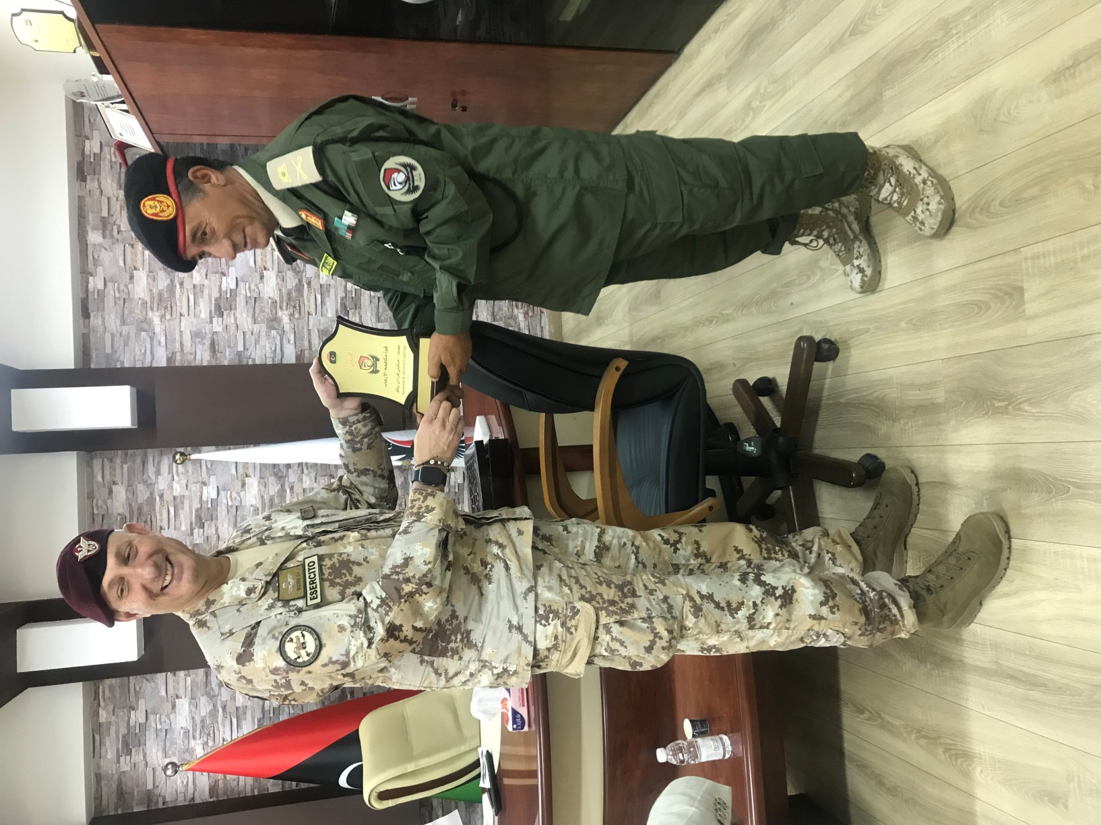

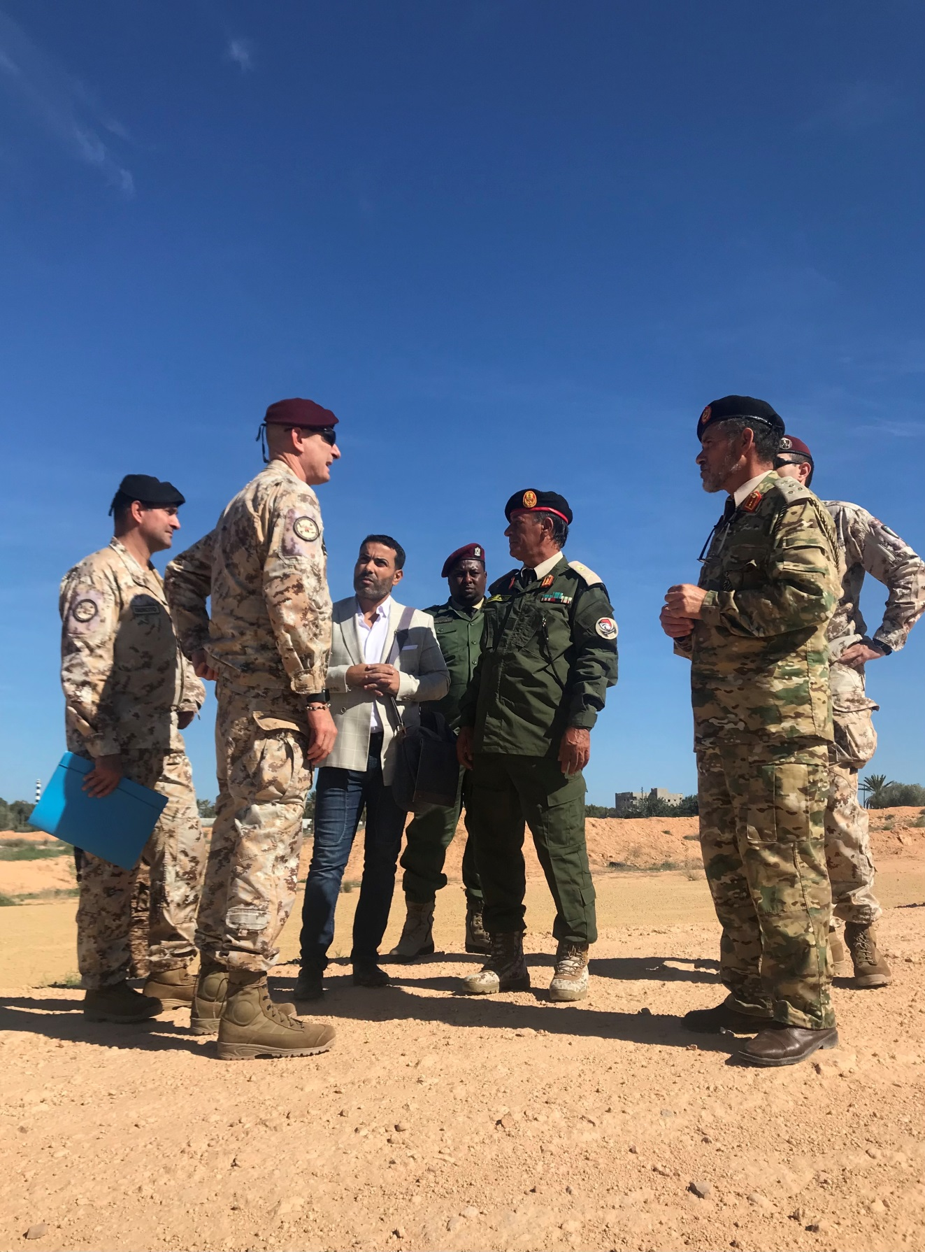

IL COMMIASIT

Gen. B. Michele FRATERRIGO